ТАНЕЦ ЩЕНКА-ПОПРОШАЙКИ
Умеренно скоро В. Фоменко
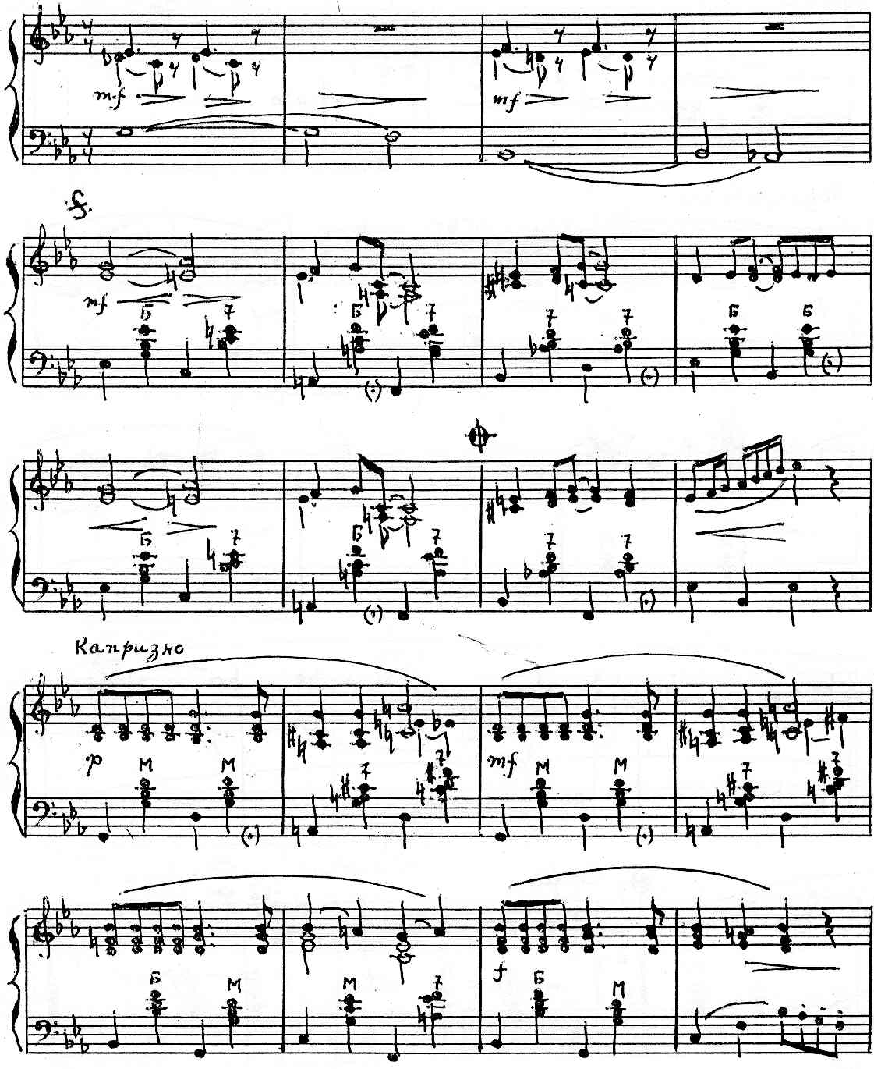
https://a-v-belousov.narod.ru/
- 2 -
Ритмично
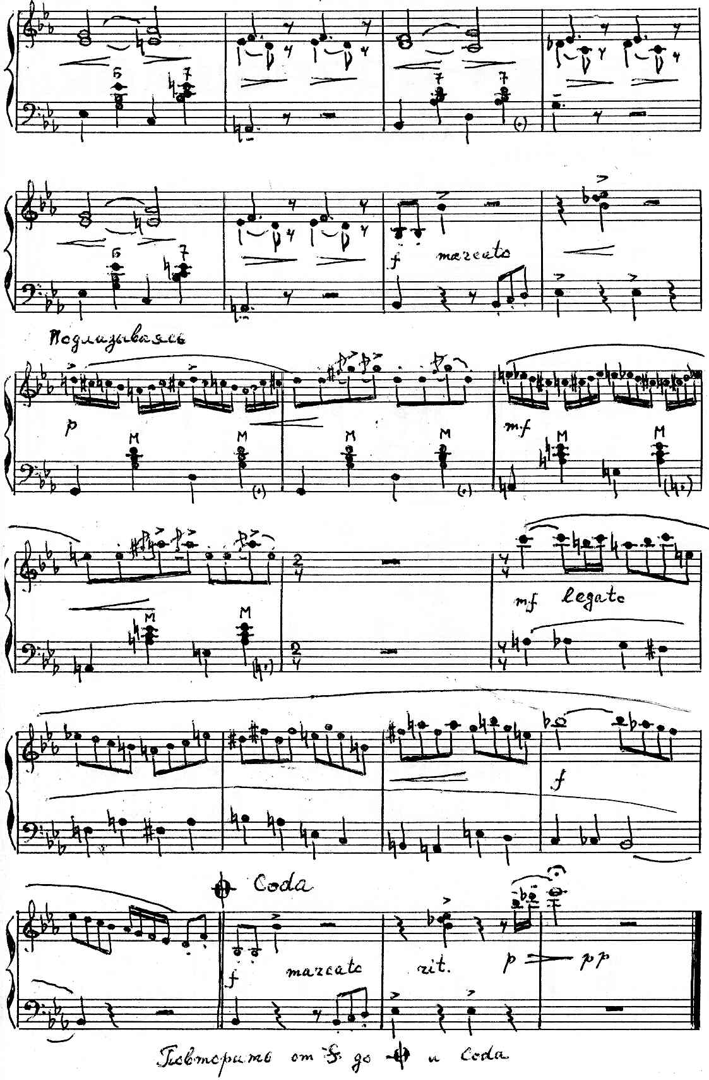
https://a-v-belousov.narod.ru/

